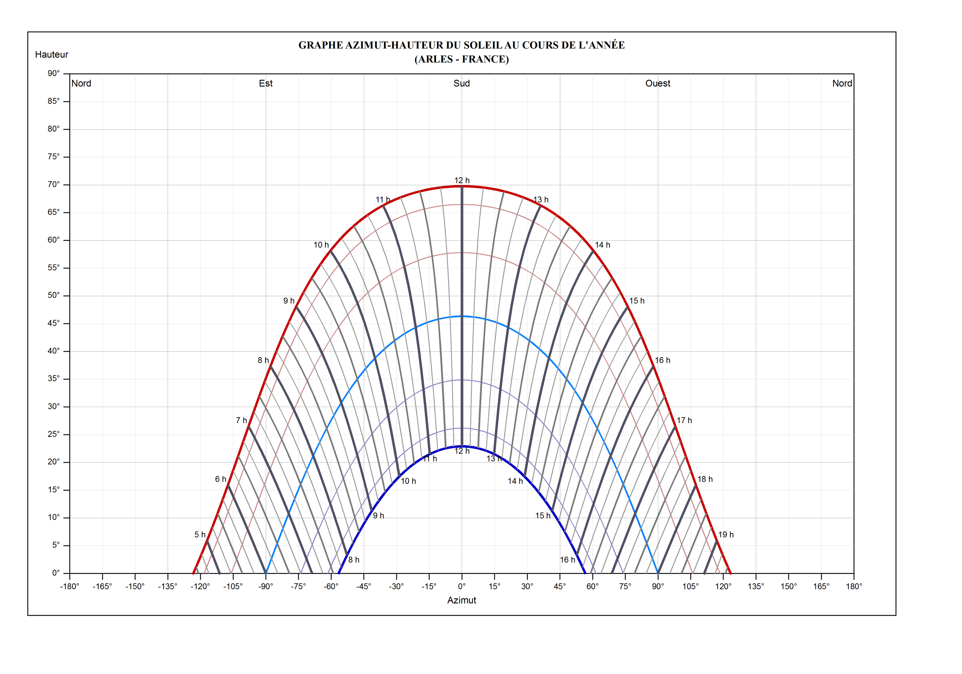

**F**

**E**

**D**

**C**

**21 Juin**

**Mai Juil.**

**Avr. Aôut**

**Mars Sept.**

**Fév. Oct.**

**Janv. Nov.**

**21 Déc.**

DR3

**B**

**A**